МIНIСТЕРСТВО ОСВIТИ І НАУКИ УКРАЇНИ

НАЦІОНАЛЬНИЙ ТЕХНІЧНИЙ УНІВЕРСИТЕТ УКРАЇНИ

“КИЇВСЬКИЙ ПОЛІТЕХНІЧНИЙ ІНСТИТУТ

ІМЕНІ ІГОРЯ СІКОРСЬКОГО”

Факультет прикладної математики

Кафедра програмного забезпечення комп’ютерних систем

**Лабораторна робота №** 1

з дисципліни “ Бази даних”

на тему

“Проектування бази даних та ознайомлення з базовими операціями СУБД PostgreSQL”

Виконав

Студент II курсу

Групи КП-91

Бабак Артем Андрiйович

Київ 2020

*Завдання*:

1. Розробити модель «сутність-зв’язок» предметної галузі, обраної студентом самостійно, відповідно до пункту «Вимоги до ER-моделі».
2. Перетворити розроблену модель у схему бази даних (таблиці) PostgreSQL.
3. Виконати нормалізацію схеми бази даних до третьої нормальної форми (3НФ).
4. Ознайомитись із інструментарієм PostgreSQL та pgAdmin 4 та внести декілька рядків даних у кожну з таблиць засобами pgAdmin 4.

1.

* Сутнiсть account, що мiстить поля Account_name-iдентифiкатор сутностi, Password-пароль, email-електронна адресса.
* Сутнiсть Character, що мiстить поля Character_name-iдентифiкатор сутностi,HP-кiлькiсть здоров'я персонажа, Level-рiвень персонажа
* Сутнiсть Items, що мiстить поля Item_name-iдентифiкатор сутностi, Characteristics-характеристики предмета, Type-тип предмета

Дiаграмма

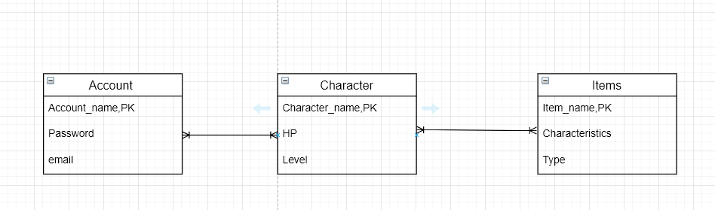

Назва нотації: crow’s foot.

2.

Сутність **Account** перетворена в таблицю **Account** з відповідними полями, аналогічно з сутностями **Character** та **Items**. Зв’язок N:M між таблицями зумовив появу додаткової таблиці **Item_links**. Була створена ще одна таблиця **Character_links**, для зв’язку між таблицями **Character** та **Account.**

*Схема бази даних*

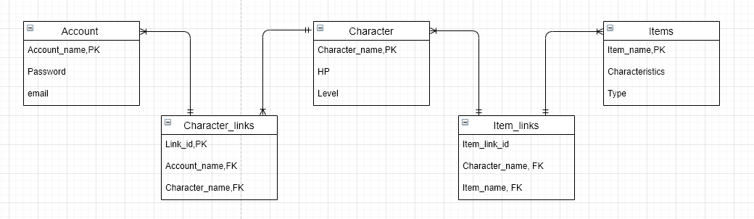

3.

Кожне поле містить лише одне значення, та кожний запис таблиці є унікальним(unique pk ідентифікатори), тому схема відповідає 1 нормальній формі.

Атрибути, що не є ключами залежать від усього ключа, а не лише від його частини (оскільки primary key у всіх таблицях складається лише з одного атрибуту, то схема задовольняє даній умові), тому відповідає 2 НФ.

В таблиці відсутні транзитивні залежності. Усі поля, які можуть мати різні таблиці, винесені в окремі таблиці,тому відповідає 3 НФ.

4.

Скріншоти скриптів створення таблиць:

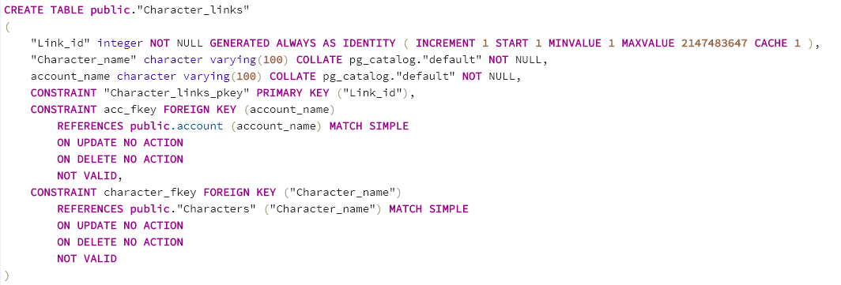

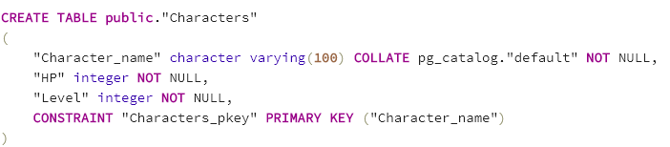

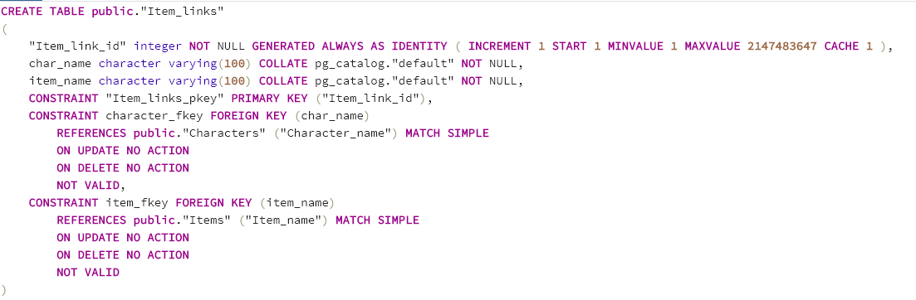

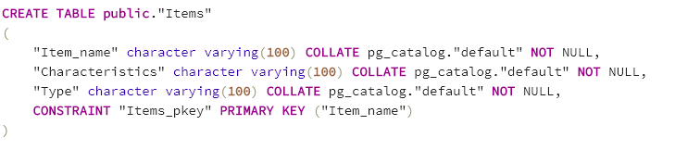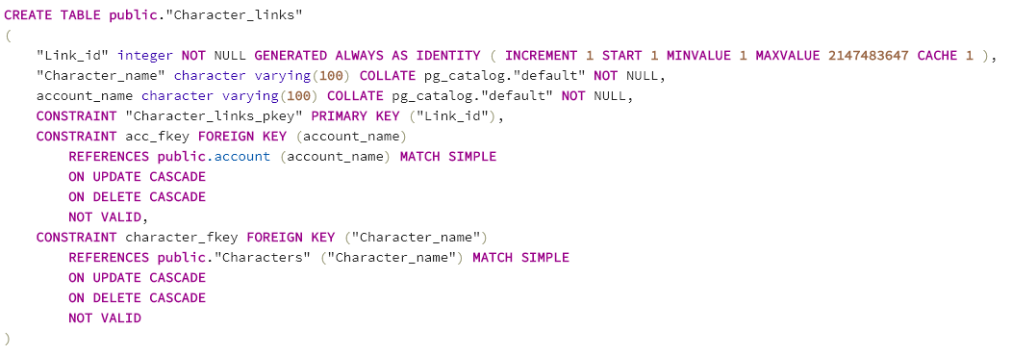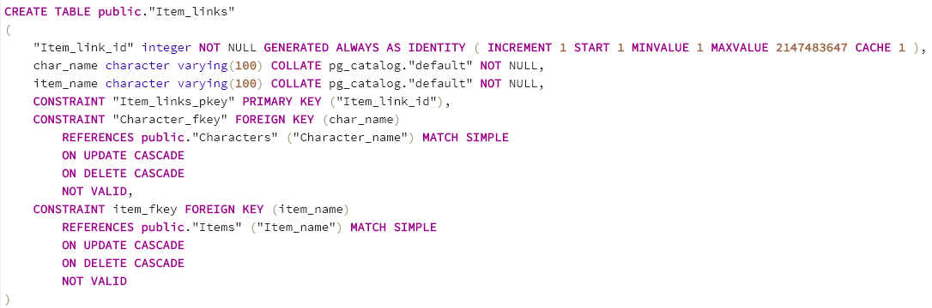Скріншоти зі вмістом таблиць:

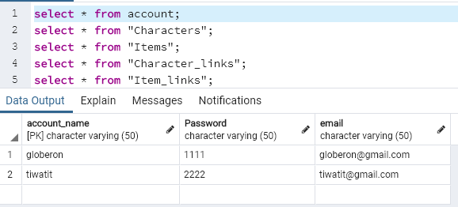

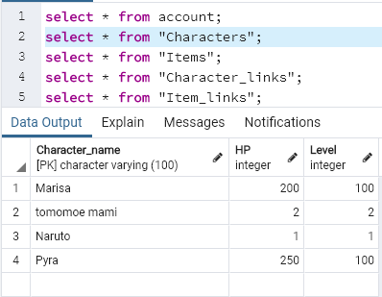

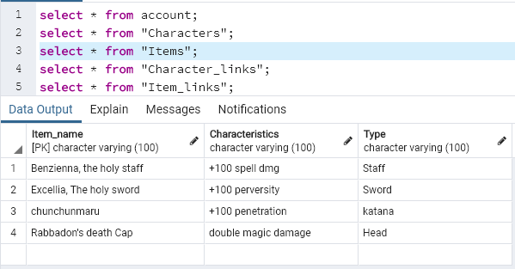

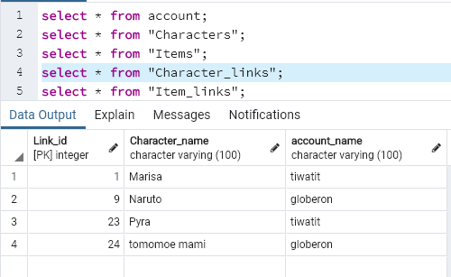

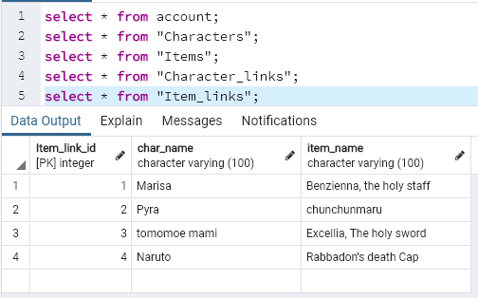

**Відповіді на запитання:**

1. *Сформулювати призначення діаграм типу «сутність-зв’язок».*

Схематично змоделювати сутності бази даних та зв’язки між ними.

1. *Назвати основні об’єкти схеми PostgreSQL.*

Домени, конфігурації, словники, парсери, шаблони, функції, послідовності, таблиці, тригерні функції, представлення.

1. *Навести приклади різних типів зв’язків у базах даних (1:1, 1:N, N:M).*

1:1 –ідентифікаційний код та громадянин.

1:N – таблиця унiверситетiв та студентiв.

N:M – таблиця iгор і таблиця людей(люди грають в багато iгор та в одну гру грає багато людей).